Comentarios corrección backend catalogo de trámites

- Texto adicional en creación de nuevo usuario
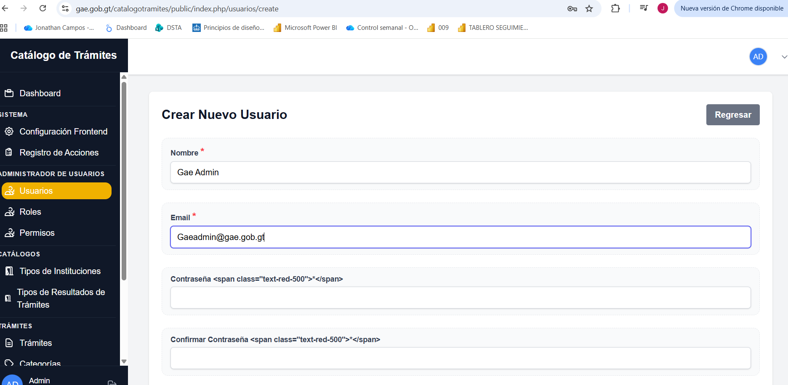

- URL cortada al momento de editar un trámite. URL SE ELIMINA Y SE URL SE GENERA AUTOMATICAMENTE
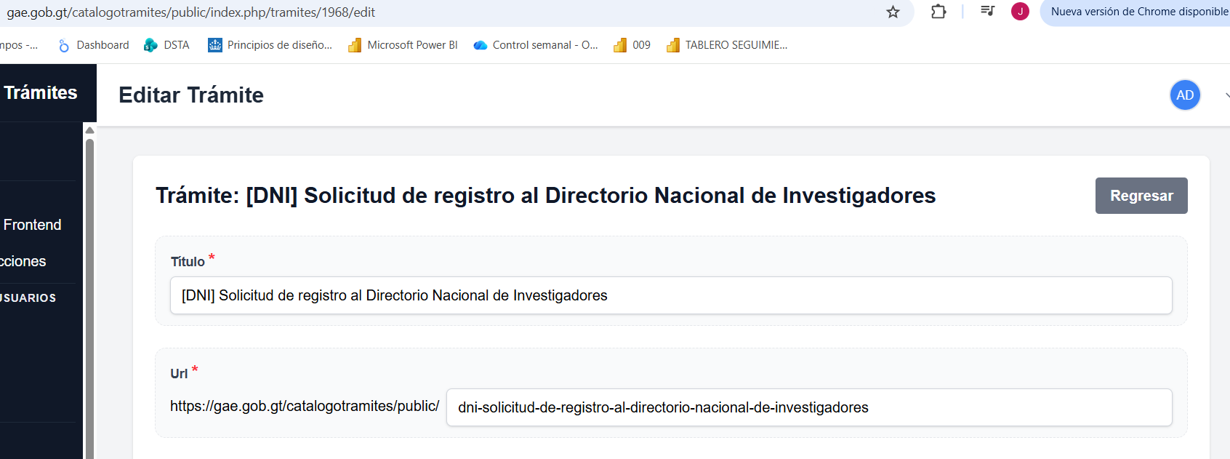

- Error al sustituir imágenes en categorías
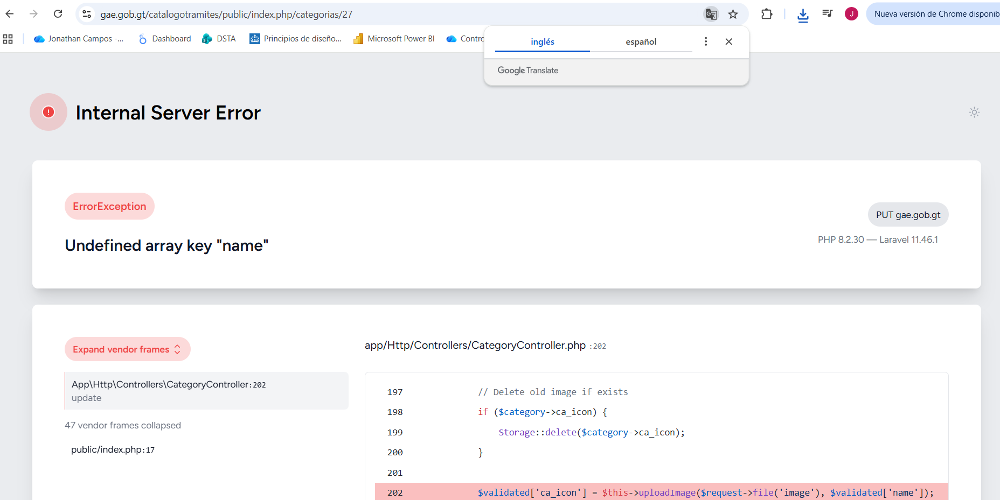

- Error al cargar imagen en categorías

- Vista miniatura de la ventanilla disponible en institución
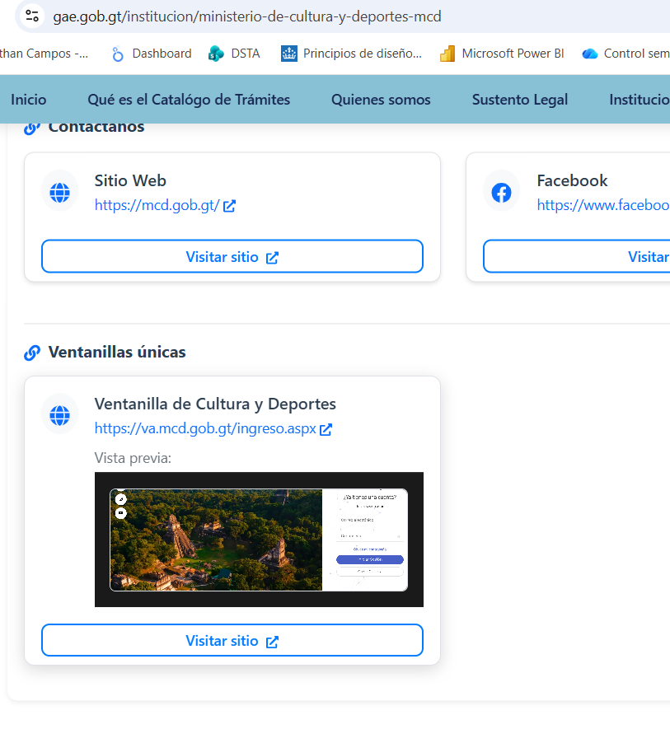
- Vista miniatura de ventanilla no disponible en pagina ventanillas


- Agregar de forma automática el correlativo código para unidades ejecutoras
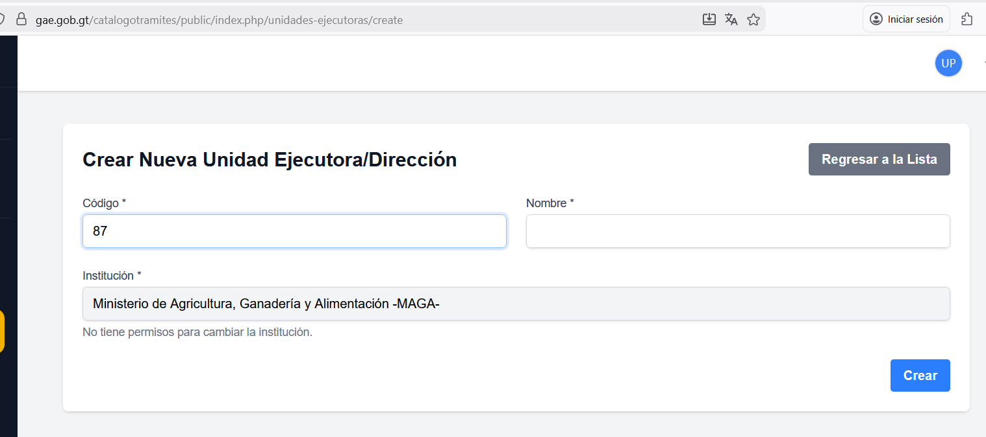

- Cambiar formato de horas de atención
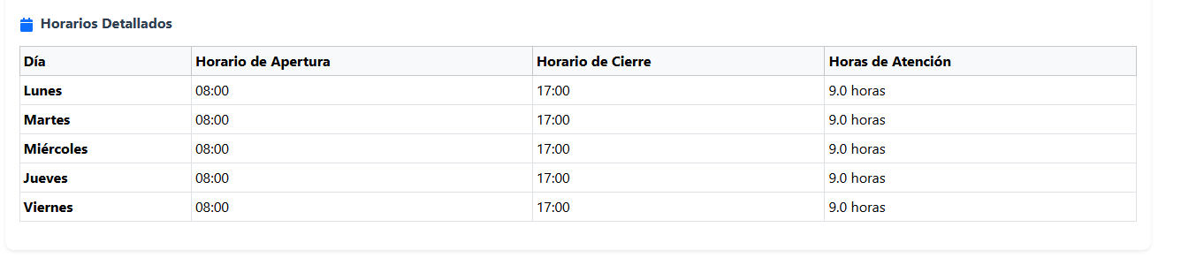

- Procedimientos no disponibles para el trámite en front
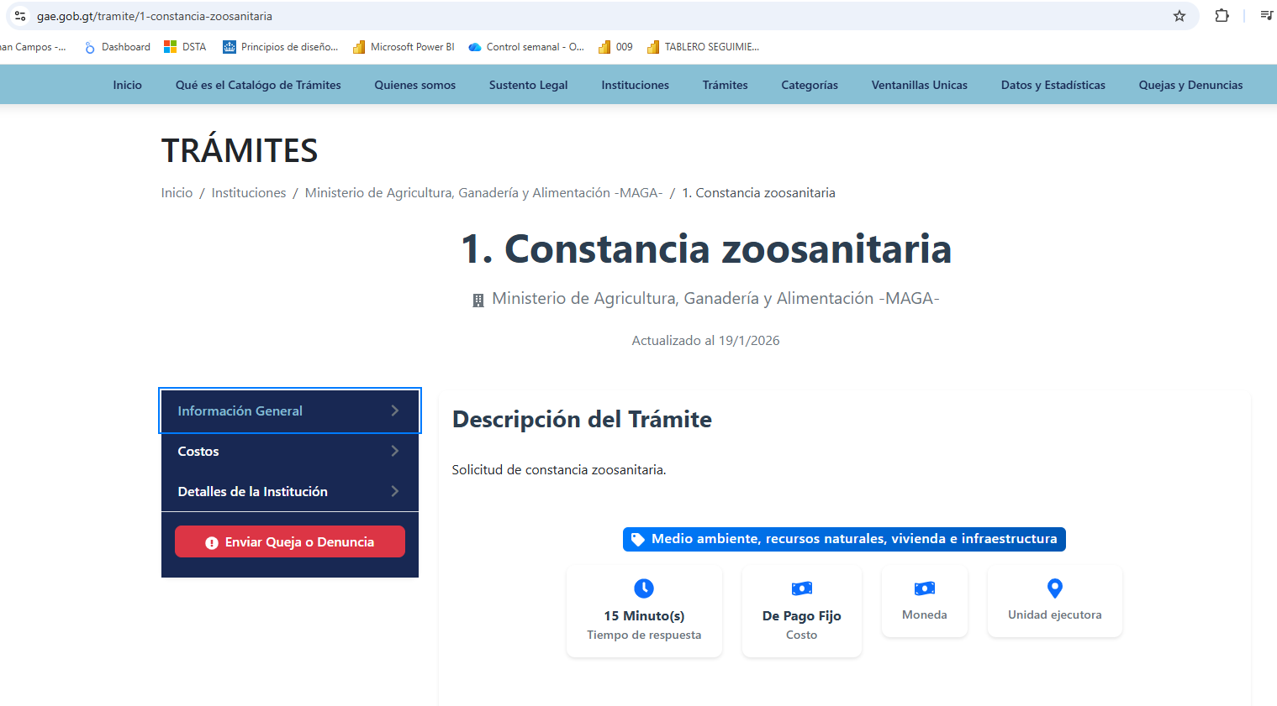
- Botones no disponibles como en el anterior frontend
  - Normativa
  - Procedimiento
  - Requisitos
  - costo de hacer el trámite + formas de pago
  - botón “trámite en línea”

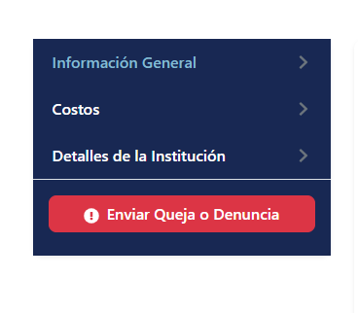

- Estandarización de cuadros informativos

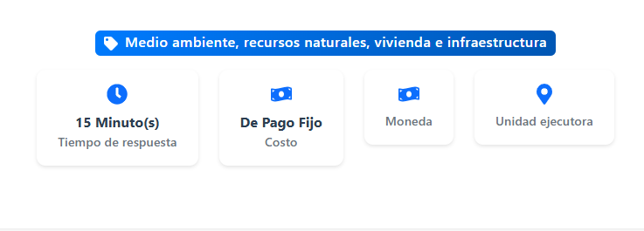

- Cambio en la información del trámite
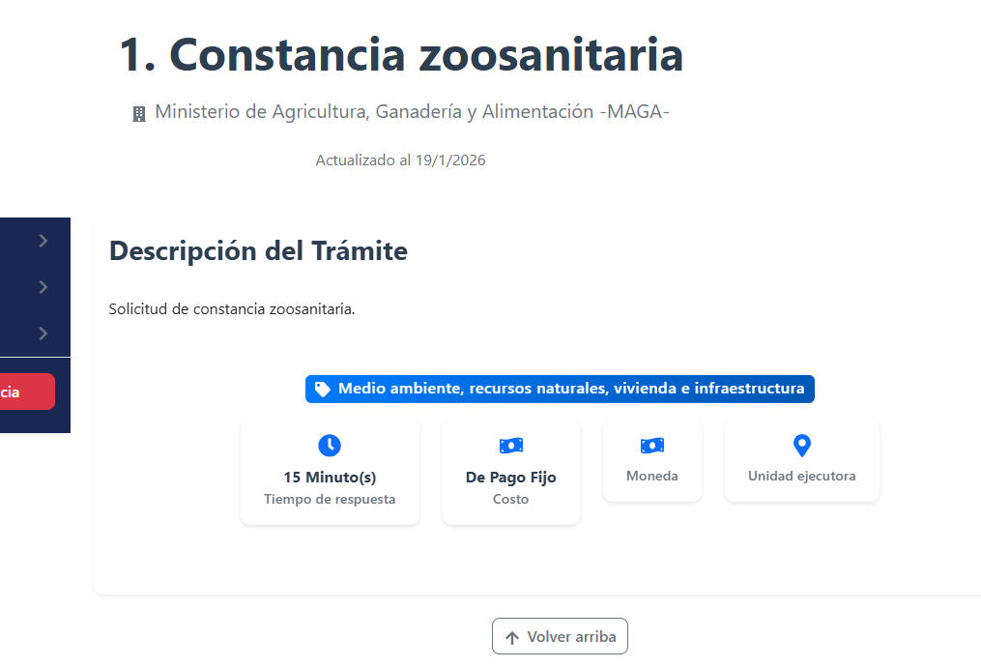
X
TIPO DE RESULTADO
UNIDAD EJECUTORA

- Agregar formato a horario de atención institucional

- Frontend no muestra enlace directo a X al agregar en backend. SE ACUERDA QUE SERÁ DINAMICO CONFORME LAS DIFERENTES OPCIONES DISPONIBLES


- Buzón para Notificación de actualización de trámite por periodo vencido (1 año)

- Moneda no muestra el resultado (Q o $)


- Iconos de descarga no disponible


- Formato impresión no muestra la información del trámite
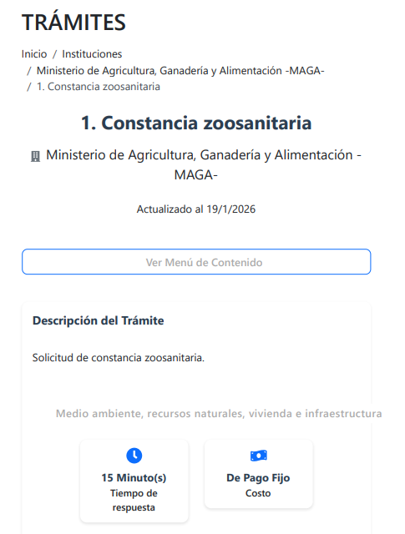

- Formas de pago no guarda al momento de seleccionar las casillas en backend
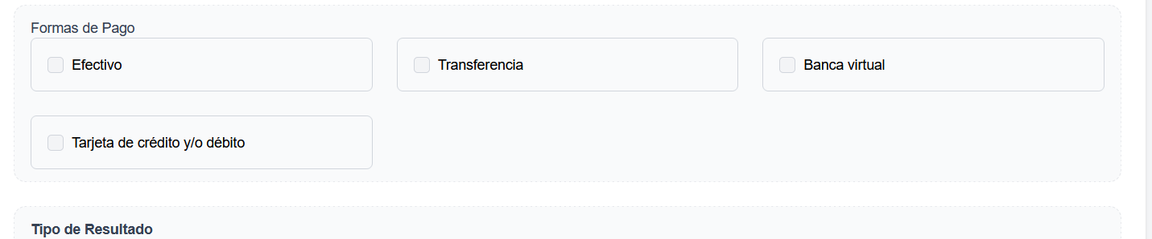

- Modificar títulos de las gráficas en estádistica
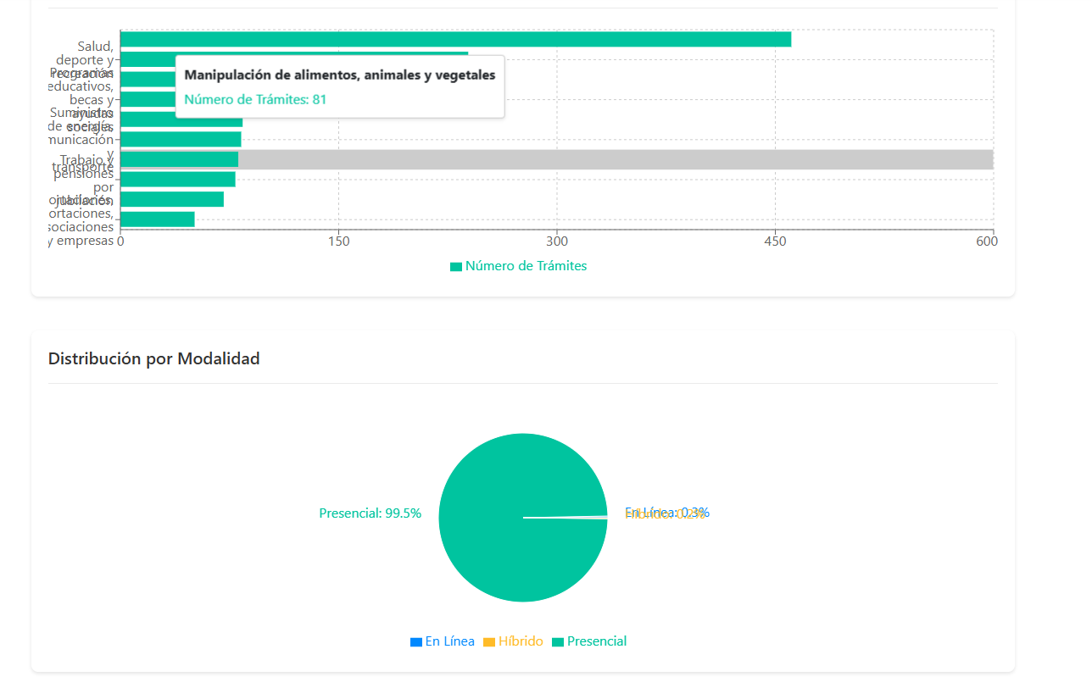
- Costo y tiempo de respuesta ya no aparece en versión mini
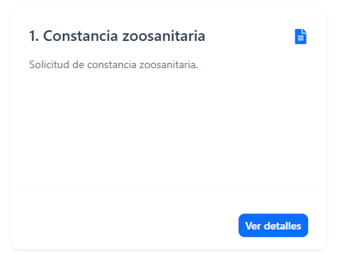

- En quejas boton enviar no está disponible
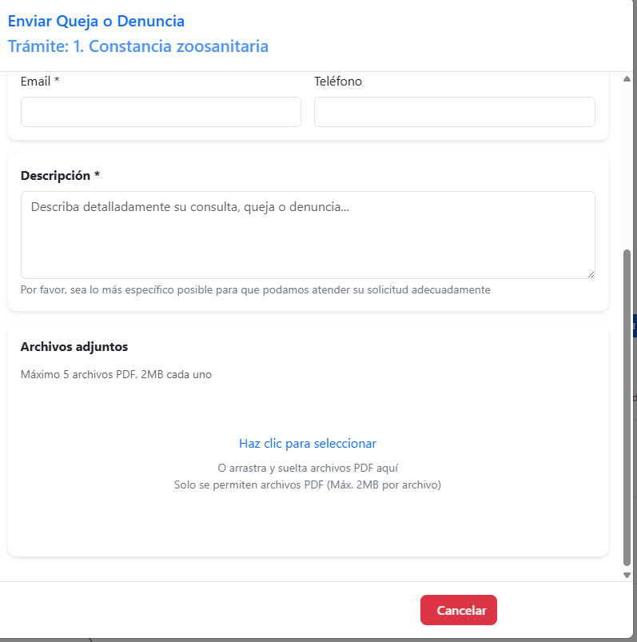

- Habilitar un icono que muestre que la carga está correcta o al 100%


- Pantalla se mueve al seleccionar las diferentes opciones
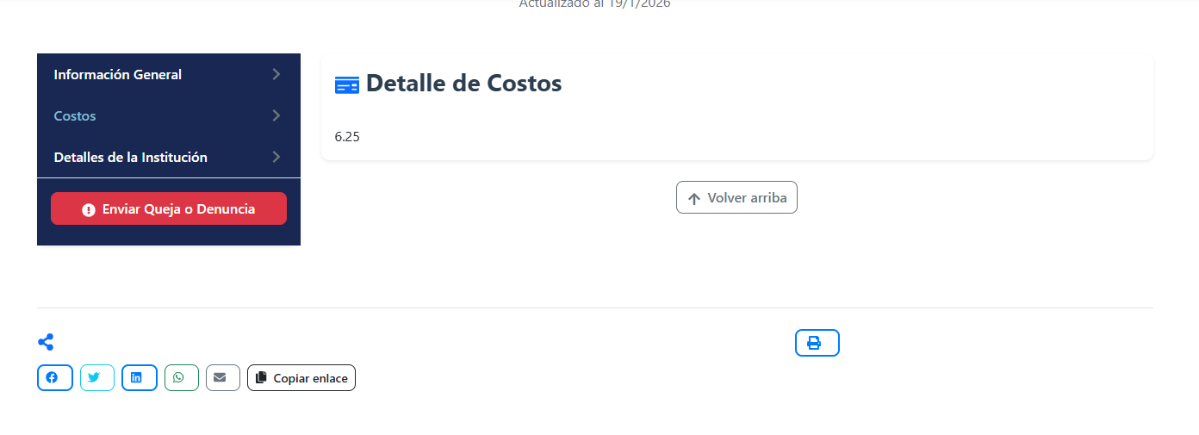

- Apoyo con hacer cambio de categorías por la siguientes. SE ELIMINARA LA SUBCATEGORÍA
Categoría | Descripción
Medio Ambiente | Trámites ambientales y de uso responsable de recursos naturales.
Economía | Trámites para comercio, industria y economía.
Territorio, Vivienda e Infraestructura | Trámites sobre territorio, vivienda y obras públicas.
Educación, Cultura y Deporte | Trámites educativos, culturales y deportivos.
Trabajo | Trámites laborales y servicios para trabajadores.
Salud y Atención Social | Trámites de salud y asistencia social.
Seguridad y Justicia | Trámites de seguridad y justicia.
Identificación, Registro y Documentación | Trámites de documentos personales.
Agricultura, Ganadería y Alimentación | Trámites agrícolas y pecuarios.
Energía y Minas | Trámites de energía y minería.
Ciencia, Tecnología e Innovación | Trámites de innovación y tecnología.
Transporte y Movilidad | Trámites de movilidad y transporte.
Relaciones Exteriores y Migración | Trámites migratorios y consulares.
Finanzas y Administración Pública | Trámites financieros y administrativos.
Comunicación y Acceso a la Información | Trámites de información pública.

- Apoyo con hacer cambio en tipo de institución
TIPO DE INSTITUCIÓN
Ministerio
Secretaría
Comisión
Gobernación Departamental
Otras Dependencias

